Trường THCS Nguyễn Đức Cảnh Họ và tên giáo viên :

Tổ Công nghệ - Tin học Lưu Dương Ngọc Thuyết

**Bài 9: BẢN VẼ CHI TIẾT**

**Tuần 5 (4/10 đến 9/10)**

1. **Nội dung của bản vẽ chi tiết**

* Bản vẽ chi tiết bao gồm các hình biểu diễn, các kích thước và các thông tin cần thiết khác để xác định chi tiết máy.
* Bản vẽ chi tiết dùng để chế tạo và kiểm tra chi tiết máy.

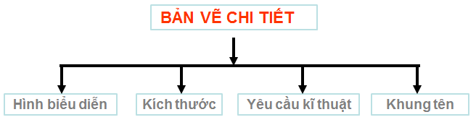

1. Hình biểu diễn :

* Tên gọi hình chiếu
* Vị trí hình cắt

1. Kích thước:

* Kích thước chung của chi tiết
* Kích thước các phần của chi tiết

1. Yêu cầu kĩ thuật

* Gia công
* Xử lí bề mặt

1. Khung tên:

* Tên gọi chi tiết
* Vật kiệu
* Tỉ lệ

1. **Đọc bản vẽ chi tiết**

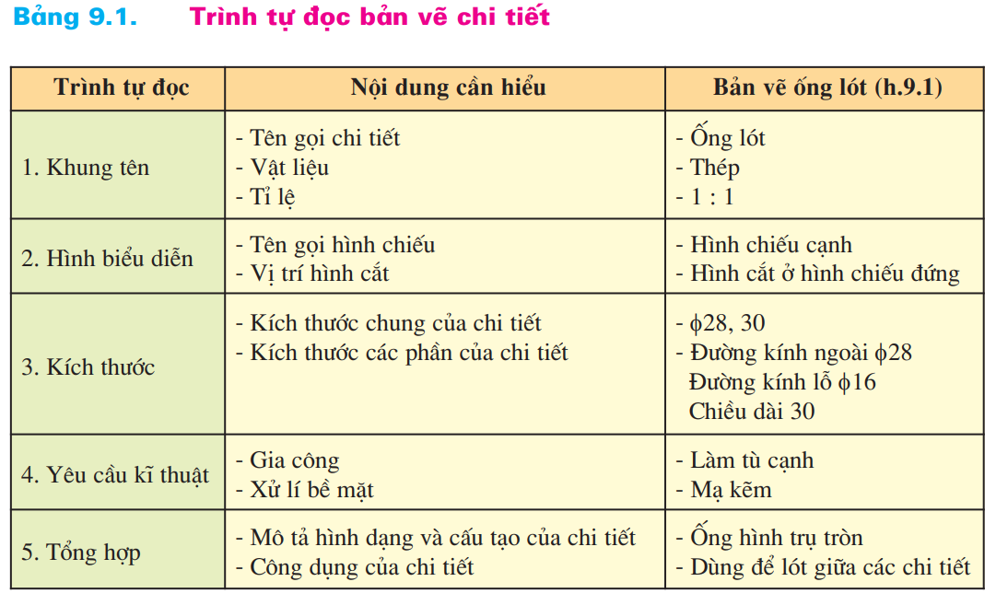

Trường THCS Nguyễn Đức Cảnh Họ và tên giáo viên :

Tổ Công nghệ - Tin học Lưu Dương Ngọc Thuyết

**Bài 11: BIỂU DIỄN REN**

**Tuần 6 (11/10 đến 16/10)**

1. **Chi tiết có ren**

Ren dùng để ghép nối các chi tiết với nhau.

1. **Quy ước vẽ ren**
2. **Ren ngoài (ren trục)**

* **Ren ngoài là ren được hình thành ở mặt ngoài của chi tiết**
* Đường đỉnh ren được vẽ bằng nét **liền đậm ở phía ngoài.**
* Đường chân ren được vẽ bằng nét **liền mảnh ở phía trong.**
* Đường giới hạn ren được vẽ bằng nét **liền đậm.**
* Vòng đỉnh ren được vẽ đóng kín bằng nét **liền đậm ở phía ngoài.**
* Vòng chân ren được vẽ hở bằng nét **liền mảnh ở phía trong, chỉ vẽ ¾ vòng.**

1. **Ren trong (ren lỗ)**

* **Ren trong là ren được hình thành ở mặt trong của lỗ.**
* Đường đỉnh ren được vẽ bằng nét **liền đậm ở phía trong**
* Đường chân ren được vẽ bằng nét **liền mảnh ở phía ngoài.**
* Đường giới hạn ren được vẽ bằng nét **liền đậm.**
* Vòng đỉnh ren được vẽ đóng kín **bằng nét liền đậm ở phía trong**
* Vòng chân ren được vẽ hở bằng nét **liền mảnh ở phía ngoài, chỉ vẽ ¾ vòng.**

1. **Ren bị che khuất**

Các đường đỉnh ren, đường chân ren và đường giới hạn ren đều vẽ bằng nét đứt.

--------------------------------------------------------------------------------------------------------

**Bài 12: BÀI TẬP THỰC HÀNH ĐỌC BẢN VẼ CHI TIẾT ĐƠN GIẢN CÓ REN**

1. **Chuẩn bị : (SGK)**
2. **Nội dung:** Đọc bản vẽ côn có ren (h. 12.1) và ghi các nội dung cần hiểu vào mẫu như bảng 9.1( ở bài 9)
3. 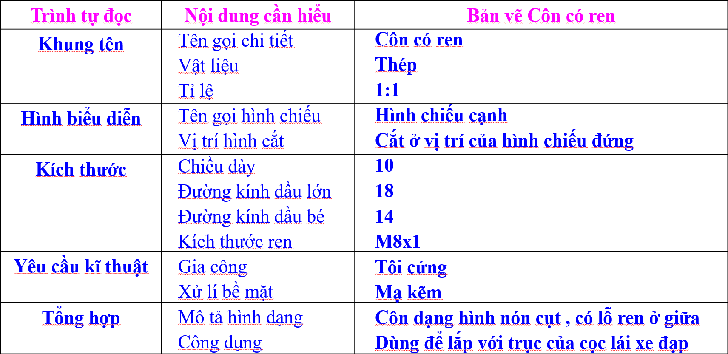**Các bước tiến hành**: